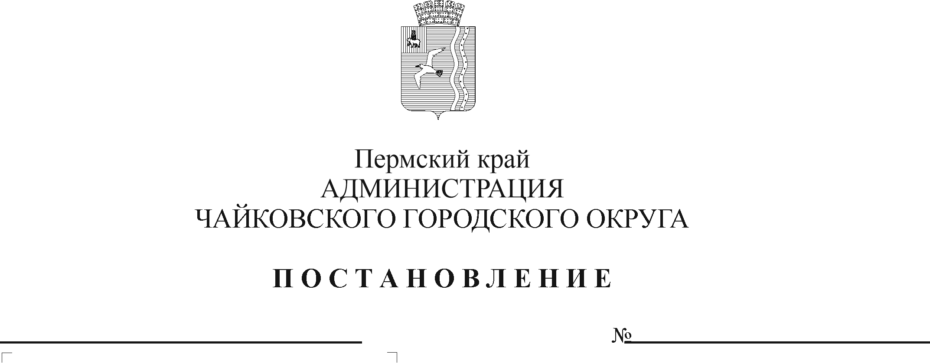
О внесении изменений в приложение к постановлению администрации Чайковского городского округа от 14.04.2020 № 410

На основании Федерального закона от 6 октября 2003 г. № 131-ФЗ «Об общих принципах организации местного самоуправления в Российской Федерации», Устава Чайковского городского округа, решения Чайковской городской Думы от 21 сентября 2018 г. № 13 «О вопросах правопреемства», решения Земского Собрания Чайковского муниципального района от 24 сентября 2008 г. № 454 «Об утверждении Порядка принятия решений об установлении тарифов на услуги муниципальных предприятий» и протокола заседания комиссии по ценовой и тарифной политике администрации Чайковского городского округа от 7 апреля 2022 г. № 3
ПОСТАНОВЛЯЮ:
1. Внести в приложение к постановлению администрации Чайковского городского округа от 14 апреля 2020 г. № 410 «Об утверждении тарифов на услуги МУП «Автовокзал» следующие изменения:
1.1. позицию 1:
1 | Пользование туалетом | 17,00  (Ветеранам ВОВ и инвалидам I и II группы бесплатно)
изложить в следующей редакции:
1 | Пользование туалетом | 20,00  (Ветеранам ВОВ и инвалидам I и II группы бесплатно)
1.2. позицию 2:
2 | Багажное место в камере хранения | 50,00
изложить в следующей редакции:
2 | Багажное место в камере хранения | 60,00
1.3. позицию 3:
3 | Сбор при продаже билета для проезда по регулярным автобусным маршрутам с иных автовокзалов | 25,00
изложить в следующей редакции:
3 | Сбор при продаже билета для проезда по регулярным автобусным маршрутам с иных автовокзалов | 27,00
1.4. позицию 9:
9 | Выдача письменной справки о стоимости проезда по регулярным автобусным маршрутам | 40,00
изложить в следующей редакции:
9 | Выдача письменной справки о стоимости проезда по регулярным автобусным маршрутам | 50,00
1.5. позицию 10:
10 | Выдача письменной справки о стоимости проезда на железнодорожном и авиатранспорте | 100,00
изложить в следующей редакции:
10 | Выдача письменной справки о стоимости проезда на железнодорожном и авиатранспорте | 120,00
2. Опубликовать постановление в газете «Огни Камы» и разместить на официальном сайте администрации Чайковского городского округа.
3. Постановление вступает в силу после его официального опубликования.

Глава городского округа-
глава администрации
Чайковского городского округа Ю.Г.Востриков

